**UNIVERSIDAD NACIONAL AUTÓNOMA DE MÉXICO**

**FACULTAD DE INGENIERÍA**

**PRÁCTICA 1 : “La computación como herramienta de trabajo del profesional de ingeniería.”**

**FUNDAMENTOS DE PROGRAMACIÓN GRUPO: 12 SEMESTRE 2020-1**

**ALUMNO: Ramirez Benton Rogelio Emiliano.**

**Rodriguez Arellano Johan.**

**Rodríguez Escobar Víctor.**

**FECHA DE ENTREGA:**

**Objetivo:**

Descubrir y utilizar herramientas de software que se ofrecen en Internet que permitan realizar actividades y trabajos académicos de forma organizada y profesional a lo largo de la vida escolar, tales como manejo de repositorios de almacenamiento y buscadores con funciones avanzadas.

**Actividades:**

*Crear un repositorio de almacenamiento en línea.

*Realizar búsquedas avanzadas de información especializada.

1. **Realizar 5 búsquedas usando operadores de google.**





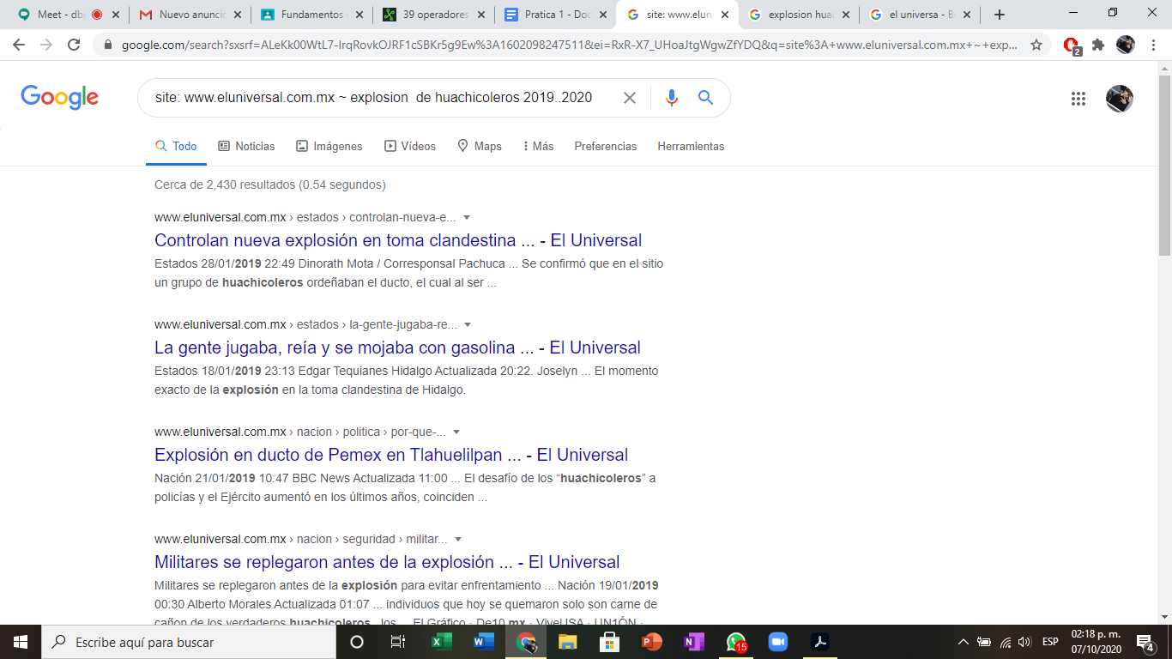



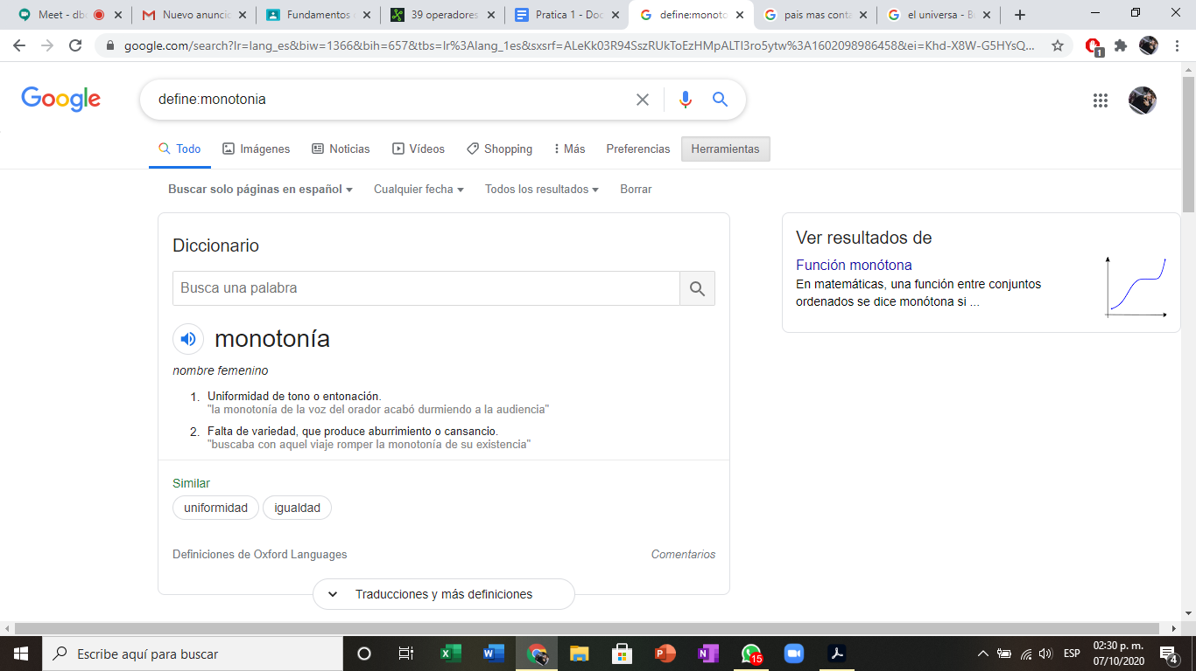

**2) Realizar 5 cálculos usando la calculadora de google.**

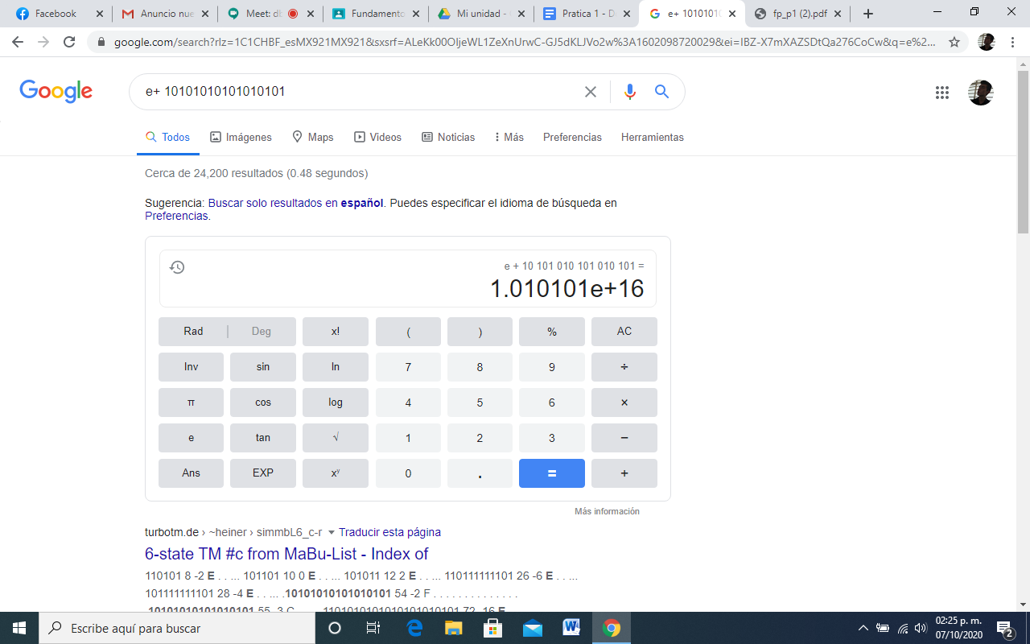

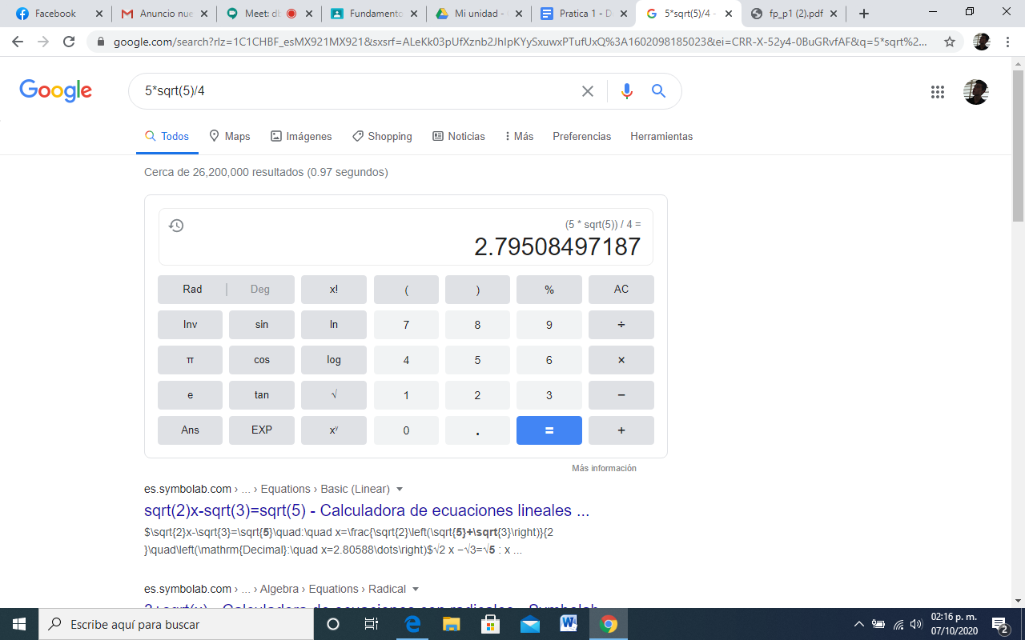

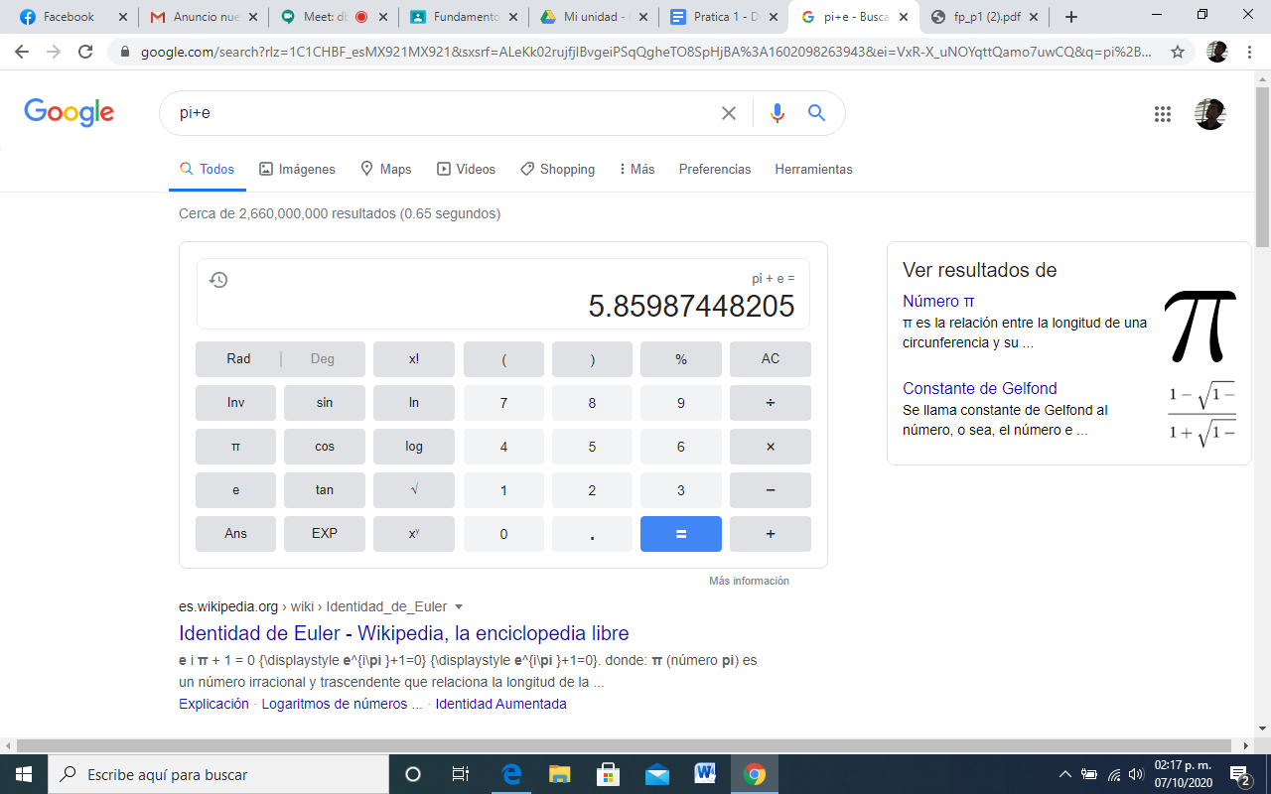

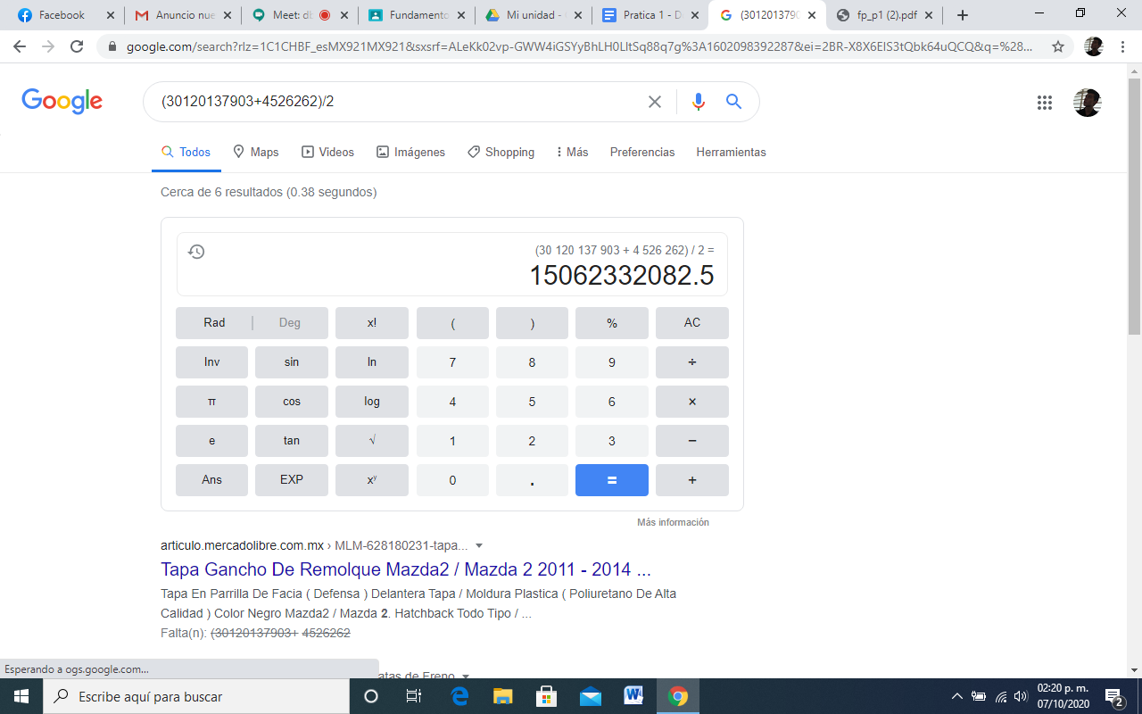

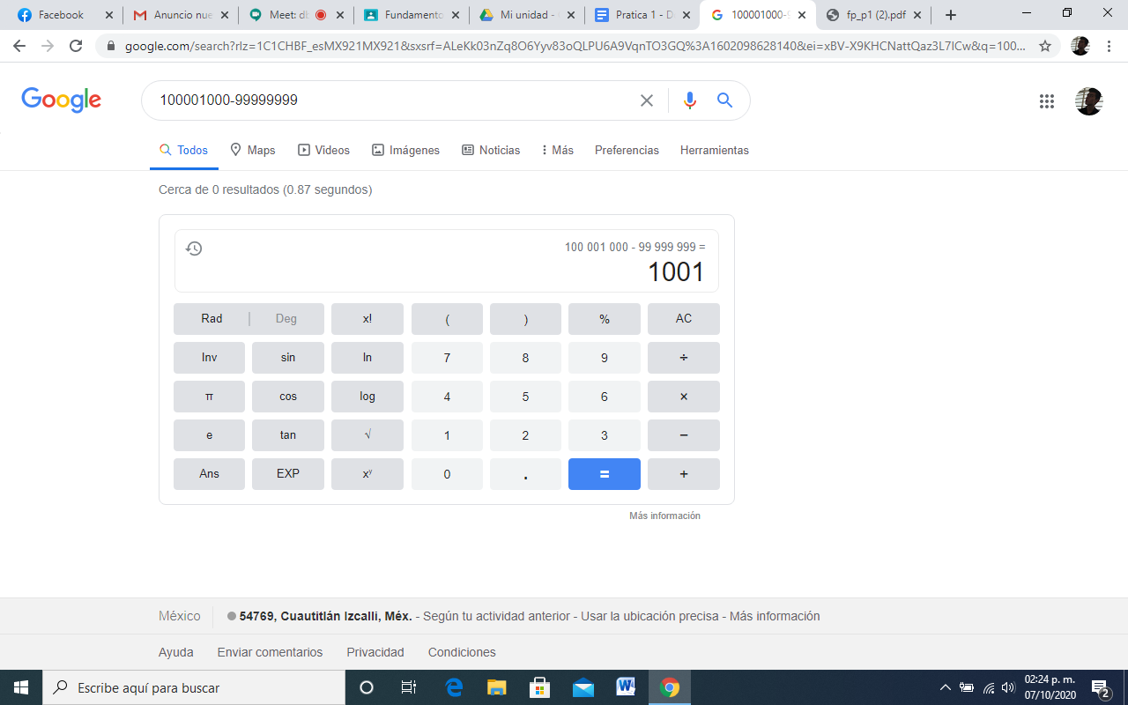

**3) Realizar conversiones usando google.**

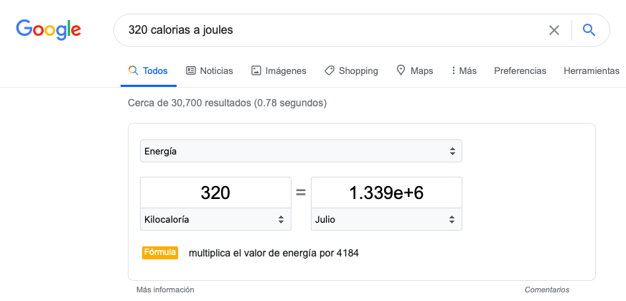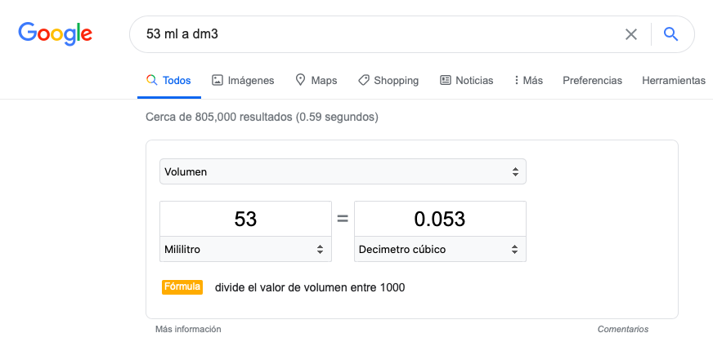

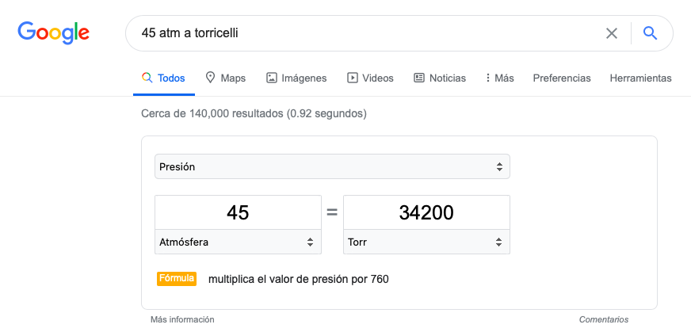

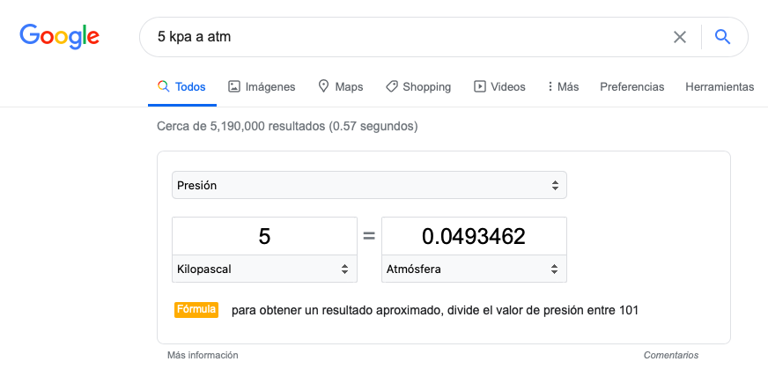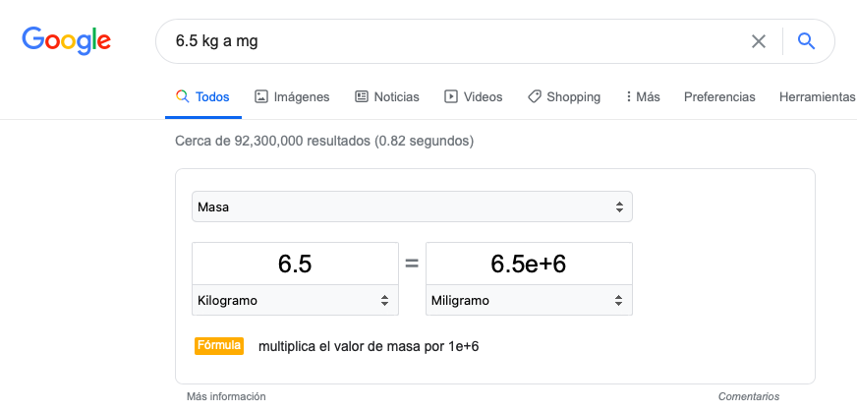

**4) Realizar 1 gráfica en 2D y 1 gráfica en 3D por integrante de equipo usando google.**

**Rodriguez Arellano Johan**

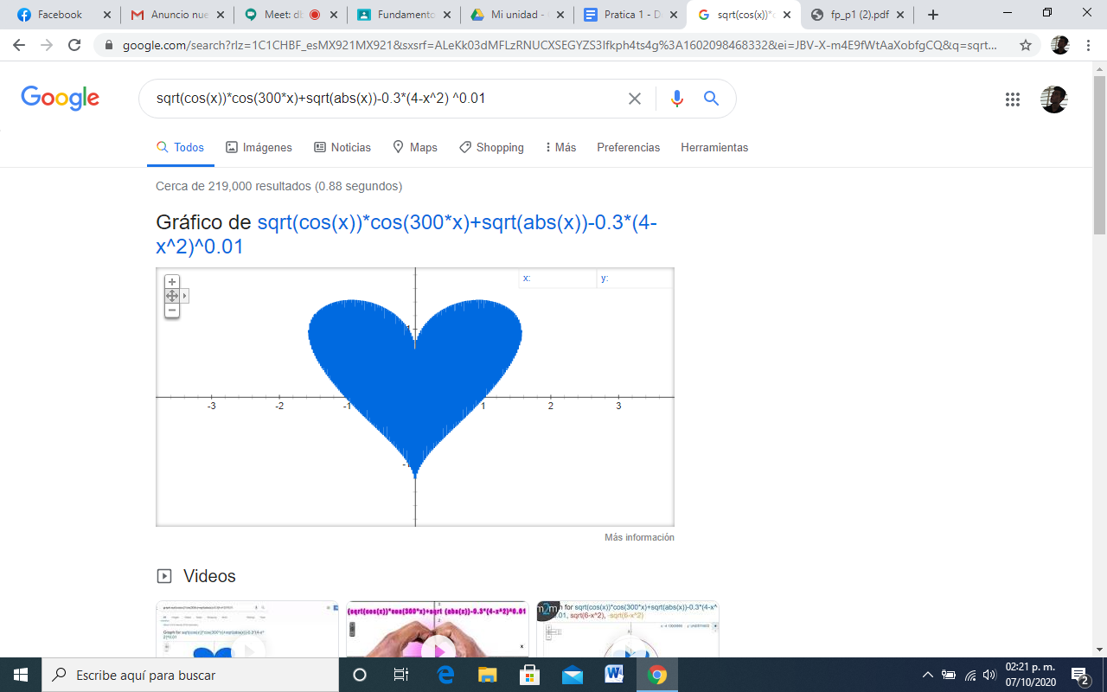

**Ramírez Benton Rogelio Emiliano.**

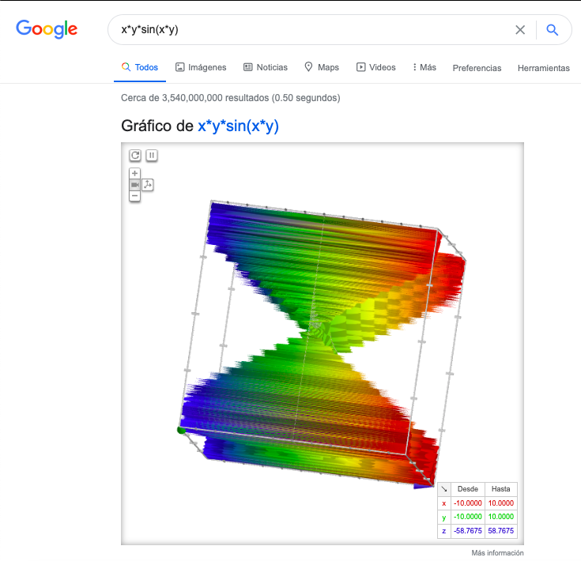

Rodriguez Escobar Vctor

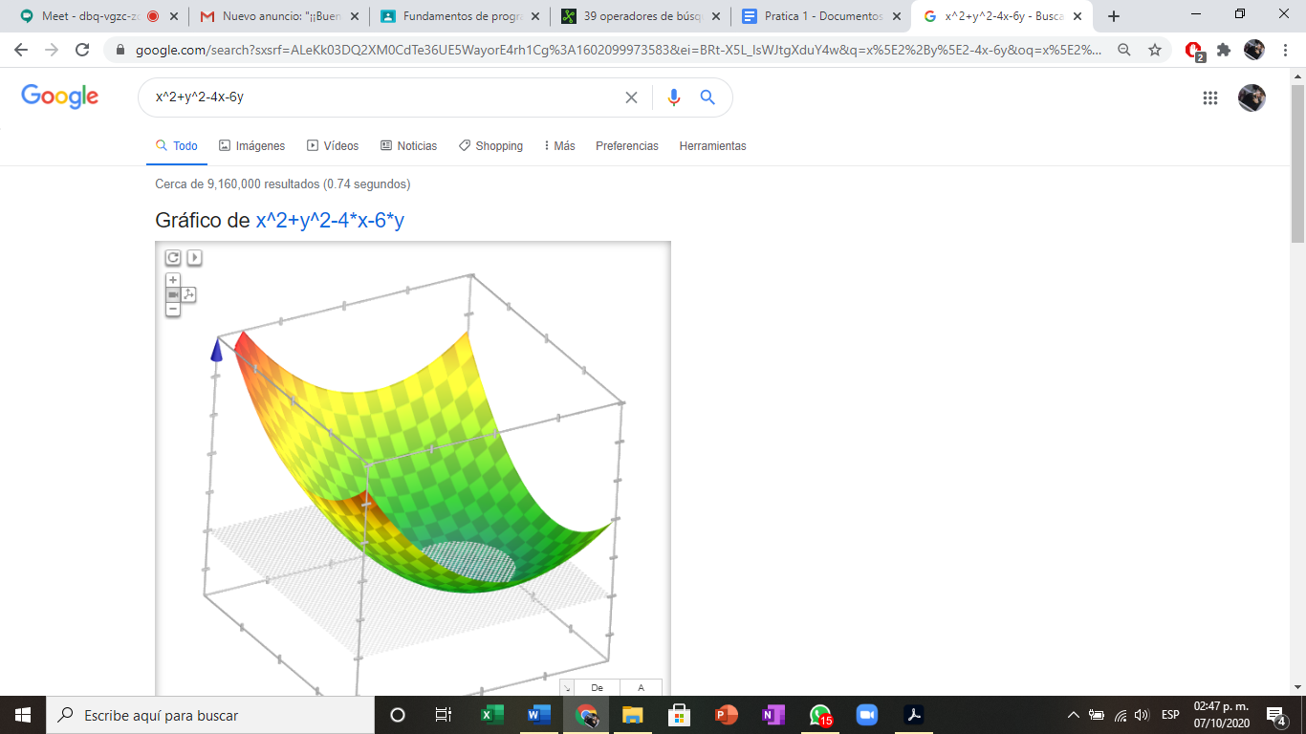

5) Usar google académico para buscar:

-5 links sobre algoritmos

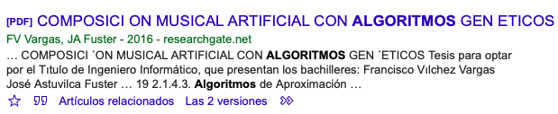

**Descripción:** En esta página se da como implementar el almacenamiento de datos de acordes con sus respectivas escalas restringidas a un conjunto de notas, se diseña e implementa un repertorio que permita el almacenamiento de melodías previas para generar data inicial, realiza una interfaz para lectura de la armonía de composición para su manipulación y procesamiento. Por último, la construcción del modelo computacional que permite generar la composición musical, a partir de armonías..



**Descripción:** En la página trata de la importancia que tiene la llamada “Triada de la Información” en cuanto a la transmisión en los diferentes dispositivos, de los siguientes elementos: confidencialidad, integridad y disponibilidad.

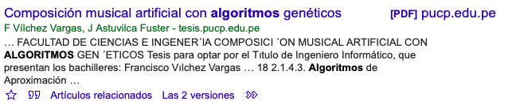

**Descripción:** En esta página realiza un método que tenga la capacidad de poder combinar notas adecuadamente siguiendo las reglas de la teoría musical moderna. Este compositor tendrá como entrada una armonía y adaptará sus creaciones (improvisaciones) en base a ella, mediante un algoritmo genético.

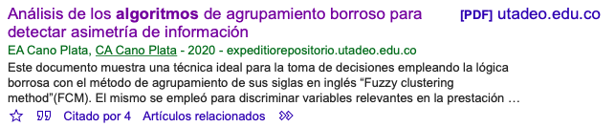

**Descripción:** En esta página hay un documento que muestra una técnica ideal para la toma de decisiones empleando la lógica borrosa con el método de agrupamiento de sus siglas en inglés “Fuzzy clustering method” (FCM). El mismo se empleó para discriminar variables relevantes en la prestación de servicios de salud, teniendo como referencia información derivada de una encuesta aplicada directamente a los usuarios del servicio, con el propósito de encontrar asimetría de información. El algoritmo de agrupamiento mostró ser una manera confiable de identificar la asimetría existente en la relación paciente médico.

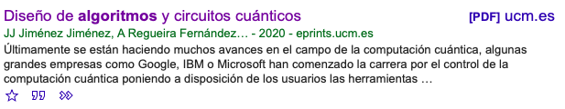

**Descripción:** En esta página se explican los conceptos básicos y la implementación de algoritmos cuánticos, en concreto, el algoritmo de Shor, el algoritmo de Deutsch-Jozsa, el algoritmo Bernstein-Vazirani, y el algoritmo de Grover.

-5 links sobre lenguaje C

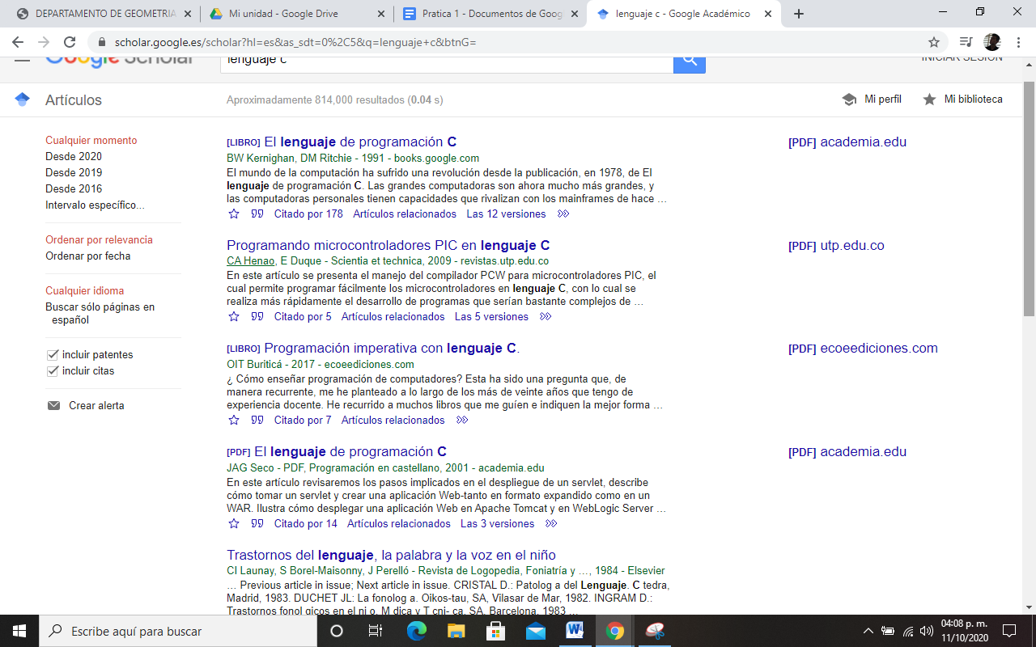

Descripción:Habla de que el lenguaje C es un lenguaje de programación de propósito general que ofrece como ventajas economía de expresión, control de flujo y estructuras de datos modernos y un rico conjunto de operadores.Además C no es un lenguaje “muy alto “nivel” ni “grande”.Pero su ausencia de restricciones y generalidad lo hacen más conveniente y efectivo .

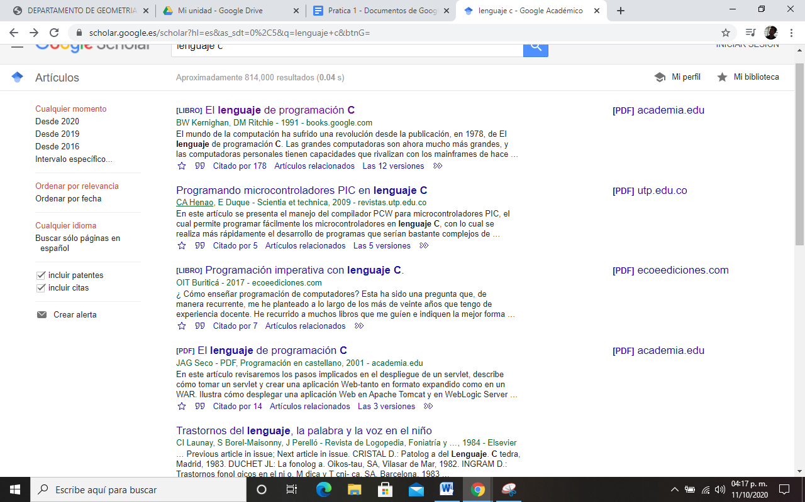

Descripción: Aquí nos habla de cómo se maneja el compilador PCW para microcontroladores PIC, el cual permite programar fácilmente los microcontroladores en lenguaje C, con lo cual se realiza más rápidamente el desarrollo de programas que serían bastante complejos de abordar en lenguaje ensamblador.

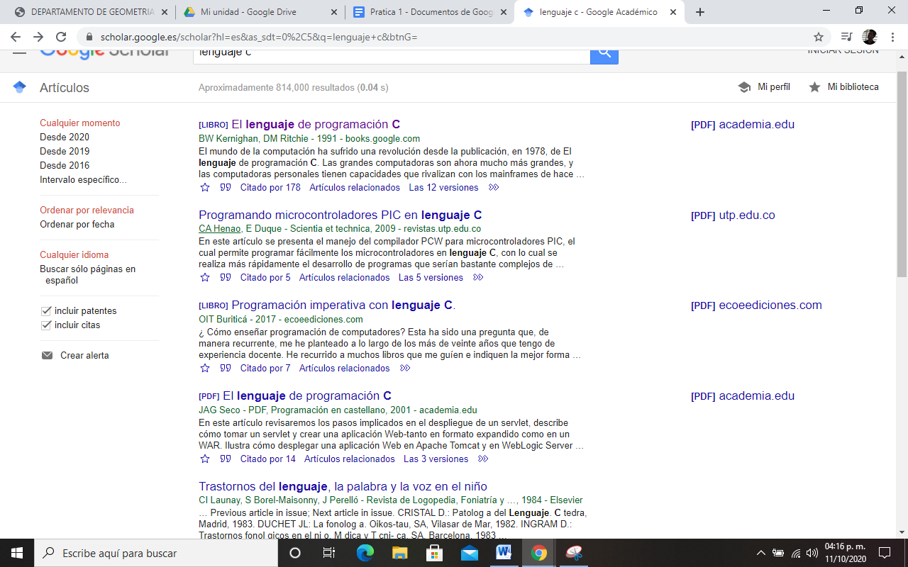

Descripción:Esta pagina te va a favorecer si es que eres novato en la programación ya que te enseña desde sus inicios hasta cómo manejar el lenguaje c de una manera en la que involucra situaciones cotidianas,es así que la manera en la que te enseña es progresivamente buena ,te enseña desde conceptos hasta proyectos

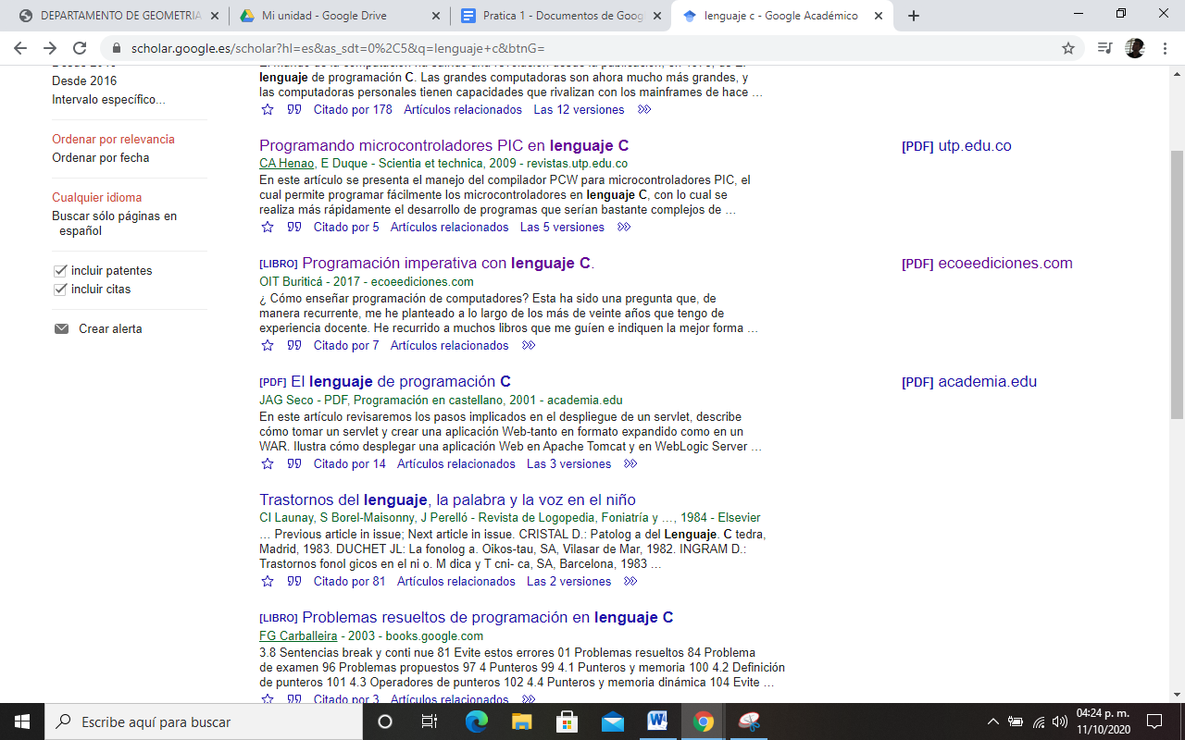

Descripción: Esta pagina es mas un curso de cómo se maneja el lenguaje c ,el eje central de la obra es el lenguaje de programación C#, del que no sólo se describe su sintaxis sino que también se intenta explicar cuáles son las razones que justifican las decisiones tomadas en su diseño y cuáles son los errores más difíciles de detectar que pueden producirse al desarrollar de aplicaciones con é

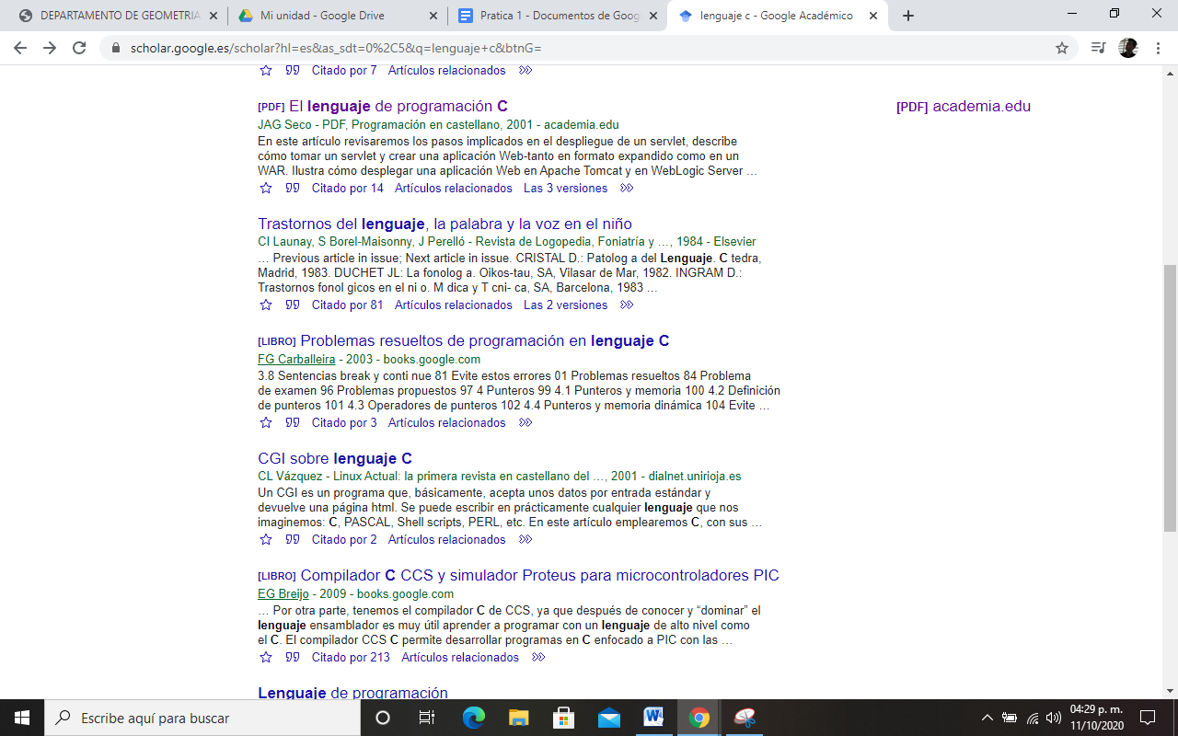

Descripción:Esta página como su titulo lo dice ,responde dudas y problemas ya que te enseña desde sus fundamentos hasta cómo identificar problemas generales del lenguaje C,a la vez tiene ejercicios con su respectiva solución

-5 links sobre pseudocódigo

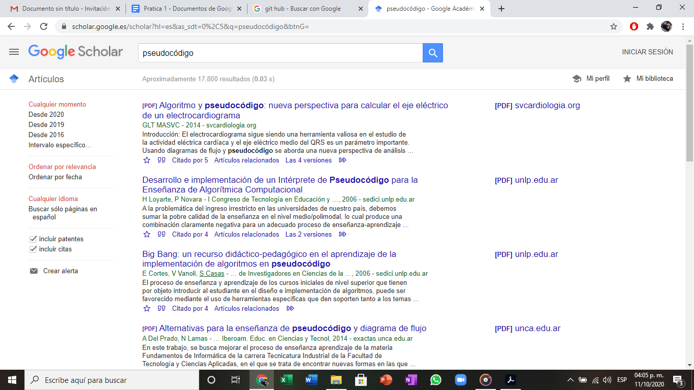

Descripción:en esta página nos habla sobre la problemática de las carreras de programación en el uso del pseudocódigo

y también nos describe las características del desarrollo de un intérprete para dicho pseudocódigo y su empleo en la enseñanza de algorítmica computacional.

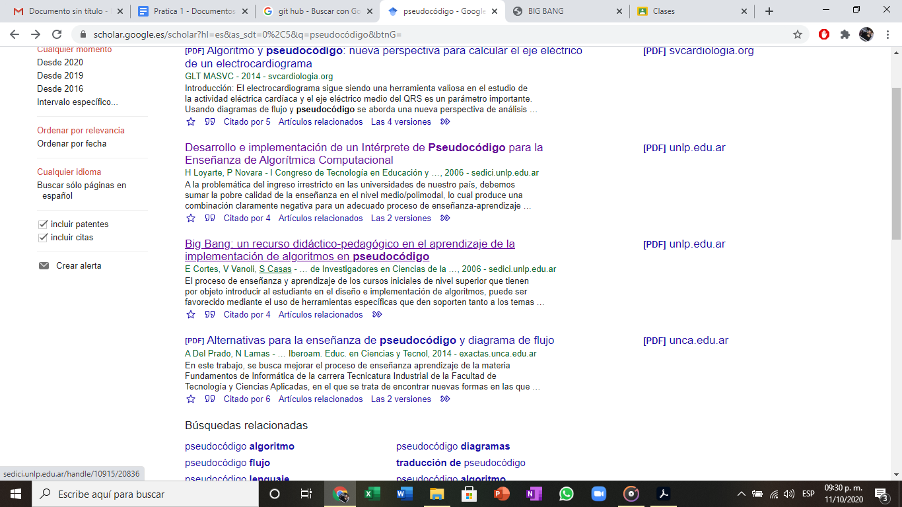

Descripción: en esta pagina como su nombre lo dice nos ayuda a entender como utilizar la herramienta de Binbang que es una herramienta didáctica y pedagojoca que nos ayuda para la implementación de algoritmos en pseudocódigo

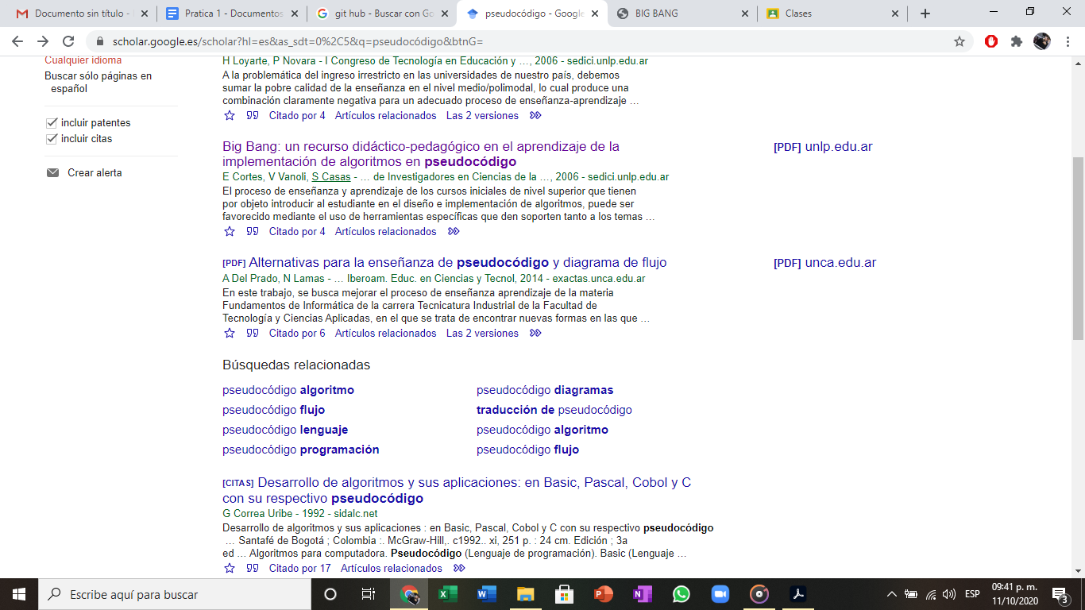

Descripción:en esta pagina nos ayuda a ver alternativa para el aprendizaje del código pseudocódigo en la informática , en la que nos ayudará a desarrollar habilidades de solución de problemas a través del desarrollo de pseudocódigo y diagramas de flujo.

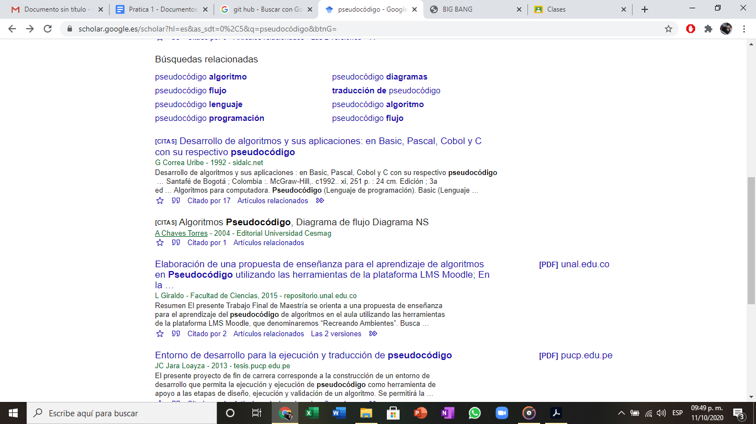

Descripción en esta página podremos ver la implementación de algoritmos en Basic, Pascal, Cobol y C con su respectivos pseudocodigos.

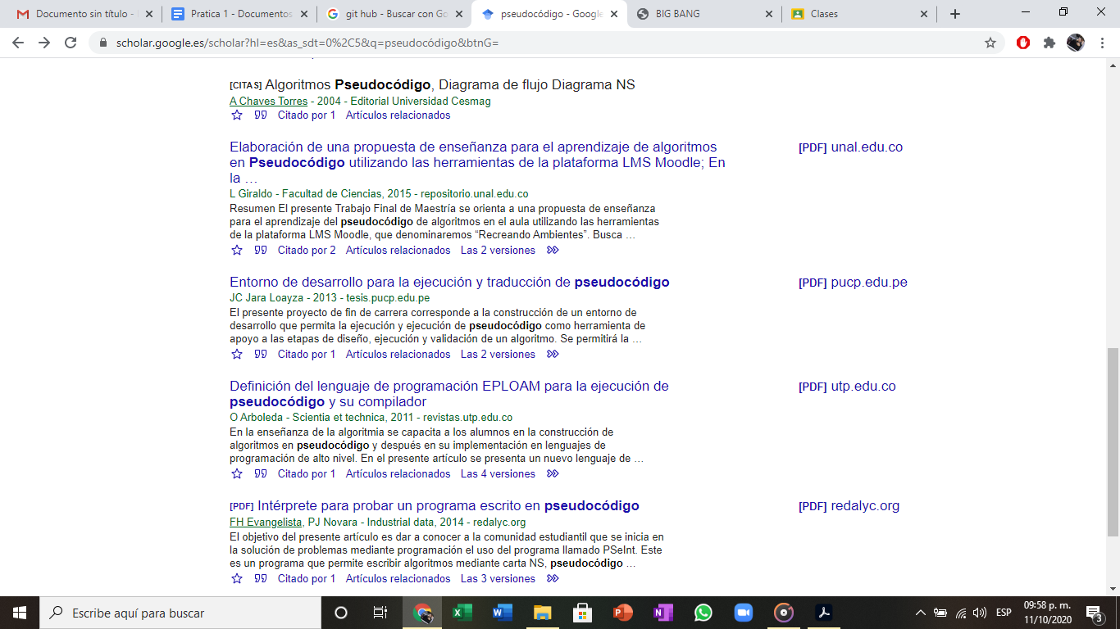

Descripcion:en esta pagina como su nombre lo dice nos ayudará entorno al desarrollo que nos permita la realización y ejecución de pseudocódigo como herramienta de apoyo a las etapas de diseño, ejecución y validación de un algoritmo , también nos ayudará a como a entender y traducir el pseudocódigo.

**6) CADA INTEGRANTE DEL EQUIPO debe compartir un documento usando un servicio en la nube. Se debe incluir una captura de pantalla o texto que demuestre**



**7) Cada integrante del equipo debe realizar una búsqueda mediante una imagen usando google imágenes.**

**Ramírez Benton Rogelio Emiliano.**

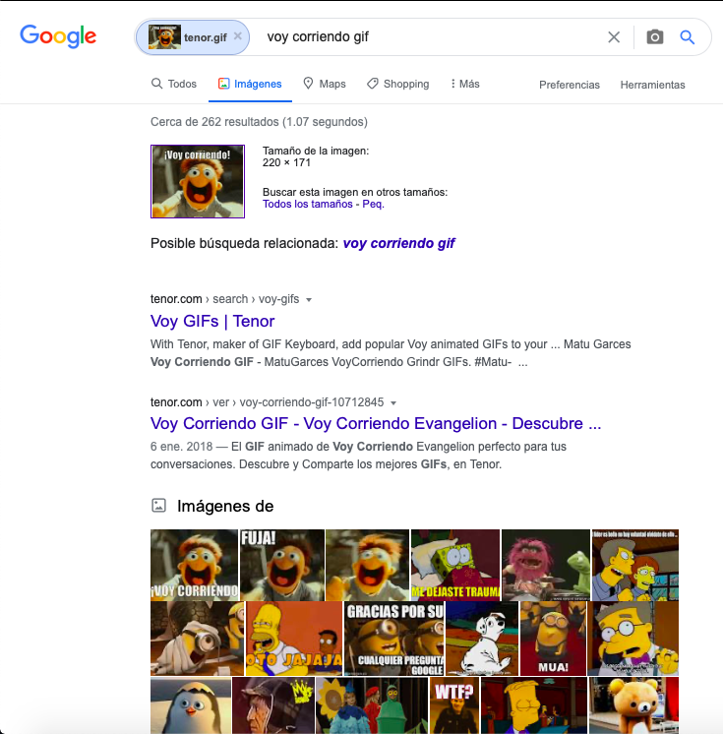

**Rodriguez Arellano Johan**

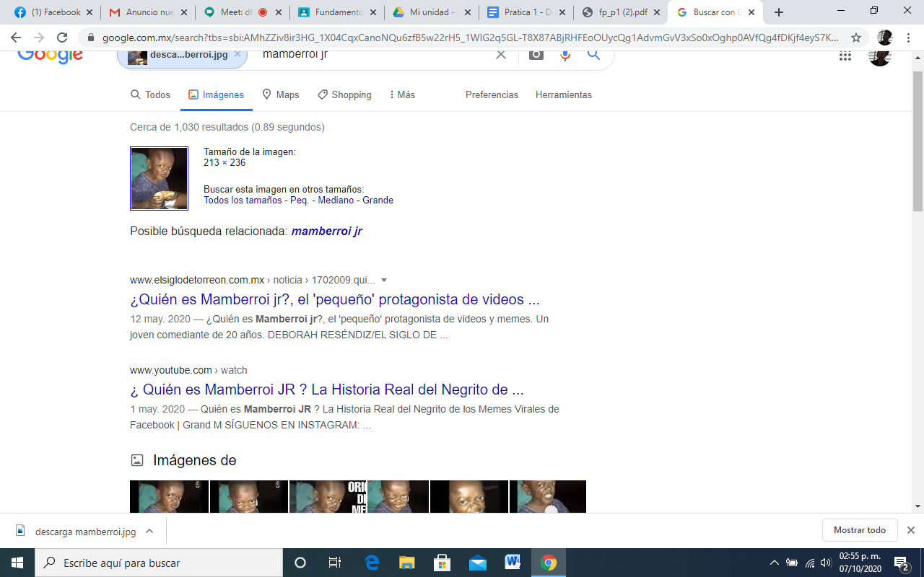

**Rodriguez Escobar Victor**

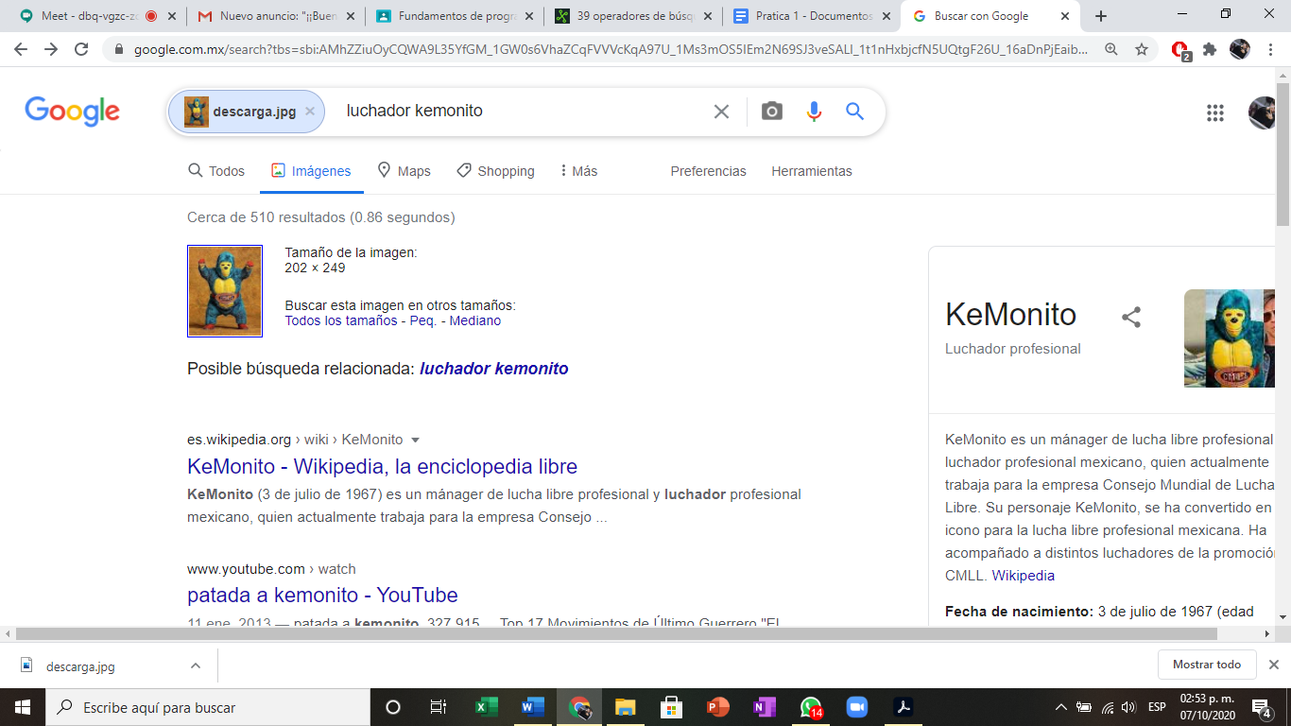

8) CADA INTEGRANTE DEL EQUIPO debe crear una cuenta en github.com. Verificar que haya alguna referencia

de que lo hizo cada uno de los integrantes del equipo en Github. Debe haber una captura de pantalla

o un link por integrante de equipo.

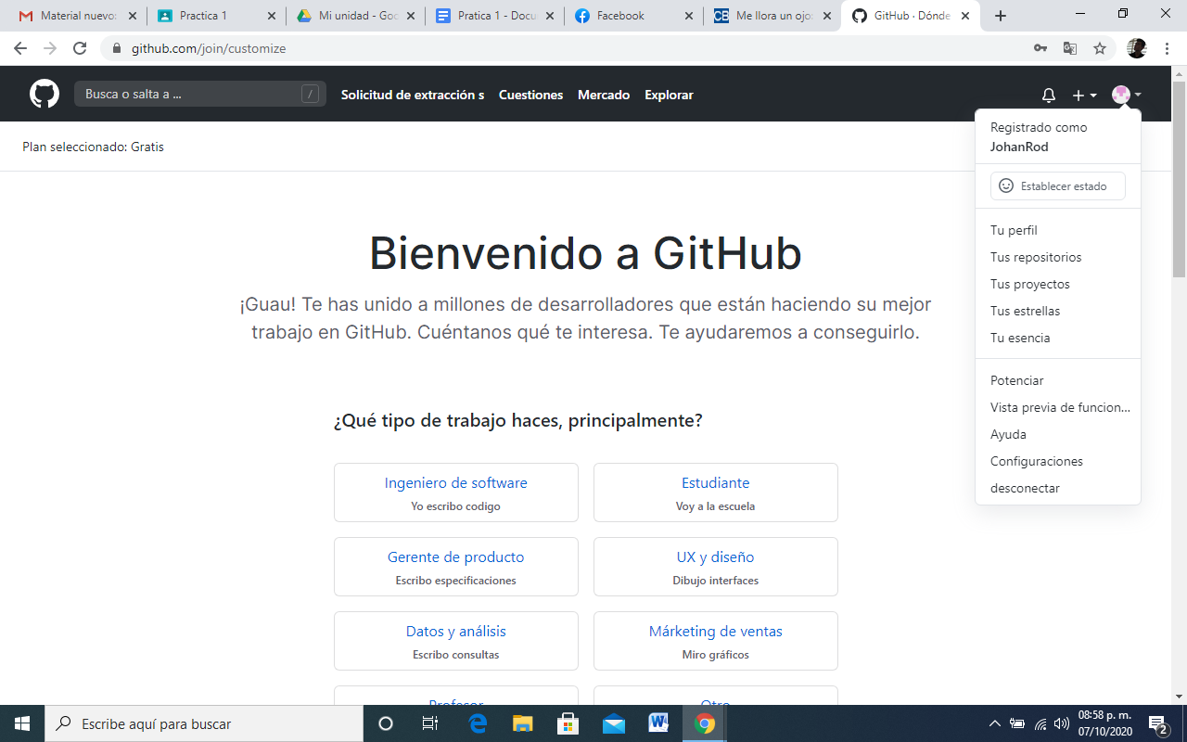

**Rodriguez Arellano Johan**